UI说明文档

杨智 2011010782 汽14

1. 应用图标icon

 

样式一 样式二

图标主色调为红橙色和白色，其中的盾牌和剑暗示这是一款对战游戏；盾上的眼睛纹饰由相机衍生而来，象征拍照。

2、应用启动页



【拍照】页包含以下按钮

（1）、拍照快门；

（2）、闪光灯；

（3）、前后摄像头切换。

应用启动后直接进入拍照界面，追求简洁直白。

3、属性页

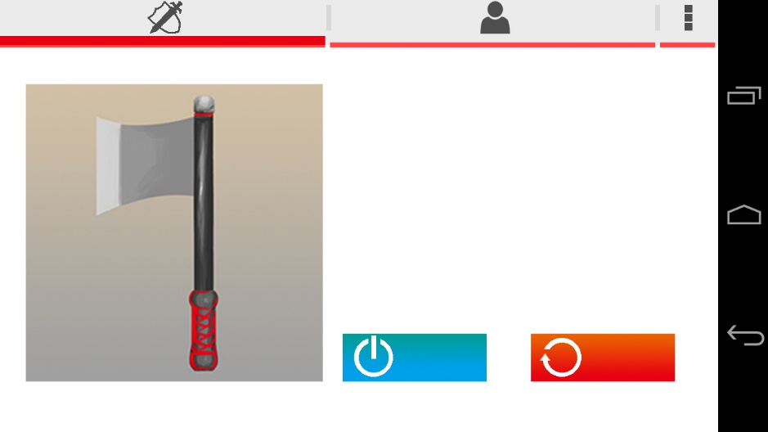

【属性】顶部栏具有三个标签页

（1）、道具属性页；

包含道具外观，道具参数；

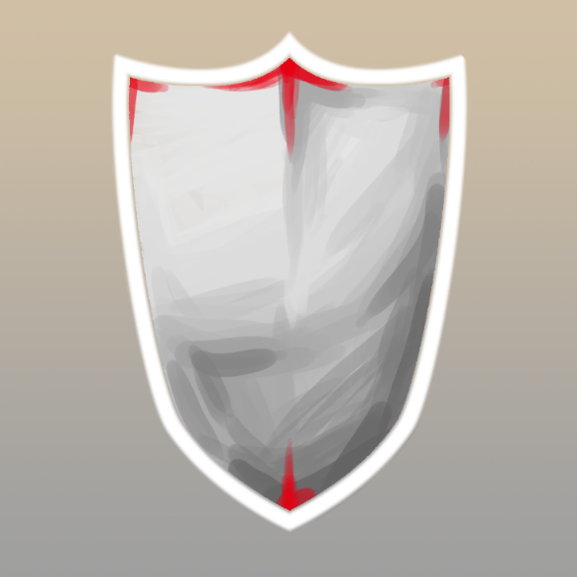 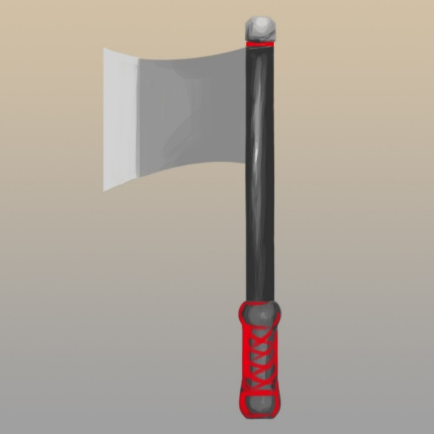

盾牌 斧子

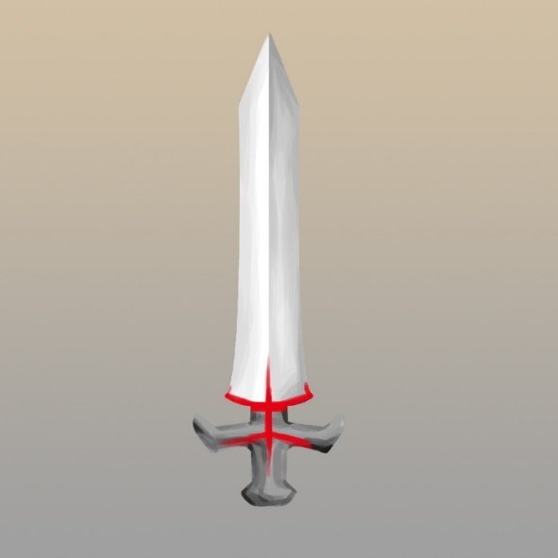 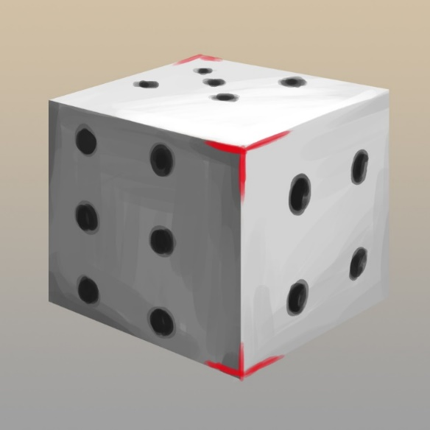

剑 骰子

（2）、进入对战&重新拍照按钮；

（3）、人物属性页；

包含人物外观，人物参数，登录；

（4）、更多功能。

包含重新拍摄，收藏道具。

4、对战页

【对战】页包含了两人PK画面。